Индивидуальное задание №5:Задана квадратная матрица. Переставить строку с максимальным элементом на главной диагонали со строкой с заданным номером m.

Код программы:
from random import randint
m = 3
l = [[randint(-10, 10) for j in range(5)] for i in range(5)]
print(*l, sep='\n')
print()
ll = []
for i in range(len(l)):
ll.append(l[i][i])
maxid = ll.index(max(ll))
l[maxid], l[m] = l[m], l[maxid]
print(*l, sep='\n')
Программа:(см.рис.1)
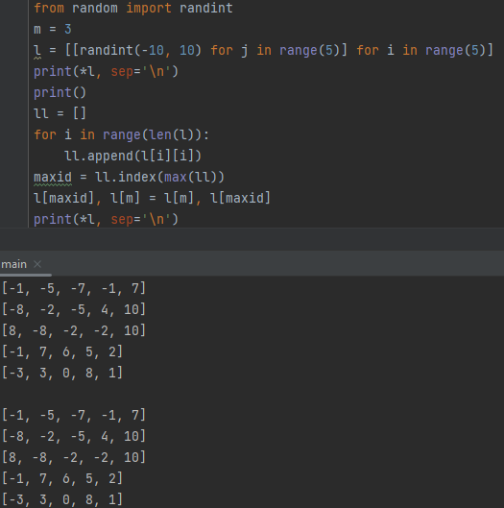
(рис.1)

Индивидуальное задание №6:Составить программу, которая заполняет квадратную матрицу порядка п натуральными числами 1, 2, 3, ..., n2, записывая их в нее «по спирали».

Код программы:
n=int(input())
mat=[[0]*n for i in range(n)]
st, m =1,0
mat[n//2][n//2]=n*n
for v in range(n//2):
for i in range(n-m):
mat[v][i+v]=st
st+=1
for i in range(v+1,n-v):
mat[i][-v-1]=st
st+=1
for i in range(v+1,n-v):
mat[-v-1][-i-1]=st
st+=1
for i in range(v+1,n-(v+1)):
mat[-i-1][v]=st
st+=1
m+=2
for i in mat:
print(*i)
Программа:(см.рис.2)
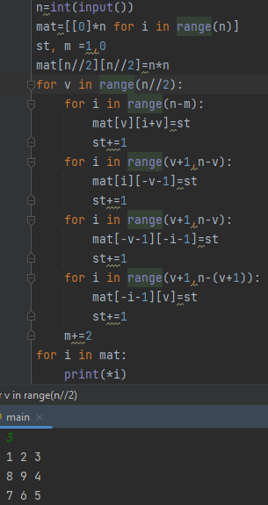
(рис.2)
Вывод: Изучила двумерные массивы в Python. Овладела основными навыками создания программ обработки двумерных массивов.

